代表照片1-2張 | 公園資訊
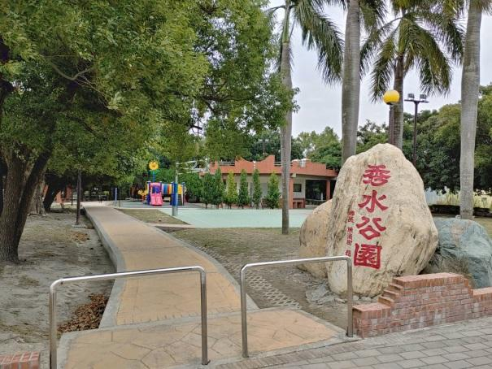 | 公園名稱：秀水公園  管理機關：秀水鄉公所  地址：東興段1254地號等地  開放時間：8:00-17:00  兒童遊戲場:有 (1處)  體健設施:有  運動場地:有(土風舞場、太極拳場)  廁所:有  無障礙廁所:有  停車場:有  無障礙停車格:機車

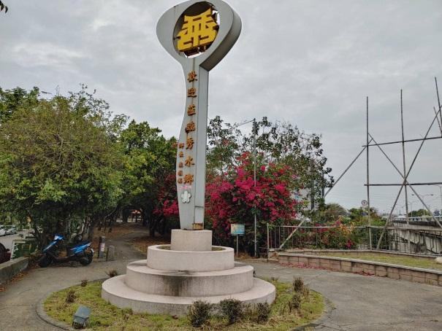 | 公園名稱：河濱公園  管理機關：秀水鄉公所  地址：秀安段3地號等地  開放時間：8:00-17:00  兒童遊戲場:無  體健設施:無  運動場地:無  廁所:無  無障礙廁所:無  停車場:有  無障礙停車格:無

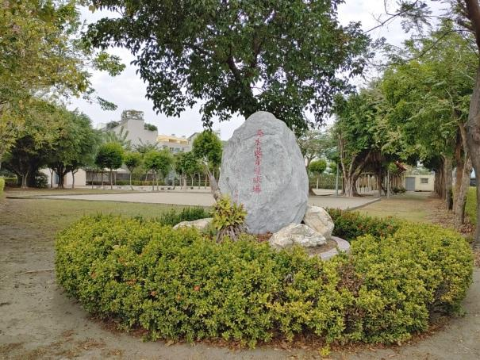 | 公園名稱：槌球場公園  管理機關：秀水鄉公所  地址：秀水段1580地號  開放時間：8:00-17:00  兒童遊戲場:無  體健設施:無  運動場地:有（槌球場）  廁所:有  無障礙廁所:無  停車場:無  無障礙停車格:無

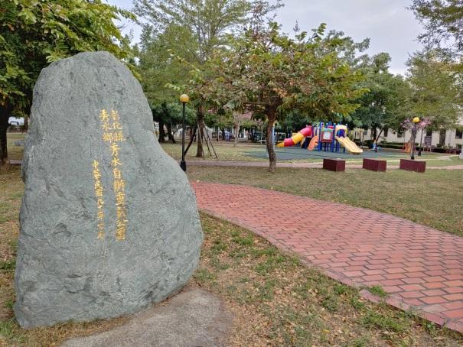 | 公園名稱：重劃區北側公園  管理機關：秀水鄉公所  地址：秀水段1581地號  開放時間：8:00-17:00  兒童遊戲場:有(1處)  體健設施:有  運動場地:無  廁所:無  無障礙廁所:無  停車場:無  無障礙停車格:無

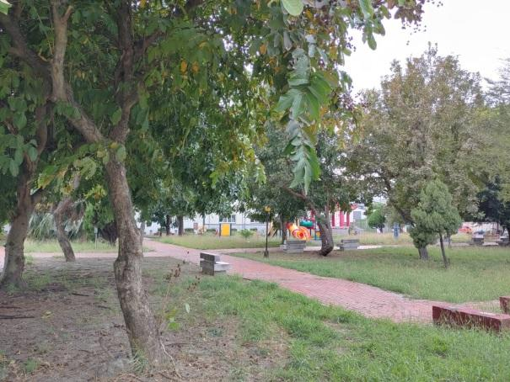 | 公園名稱：重劃區南側公園  管理機關：秀水鄉公所  地址：秀水段1635地號  開放時間：8:00-17:00  兒童遊戲場:有（1處）  體健設施:無  運動場地:無  廁所:無  無障礙廁所:無  停車場:無  無障礙停車格:無

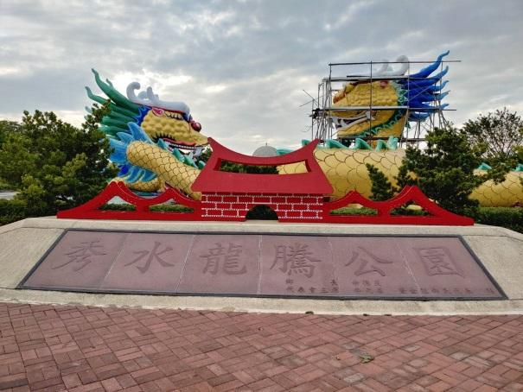 | 公園名稱：龍騰公園  管理機關：秀水鄉公所  地址：復興段669地號等地  開放時間：8:00-17:00  兒童遊戲場:無  體健設施:無  運動場地:無  廁所:有  無障礙廁所:無  停車場:無  無障礙停車格:無

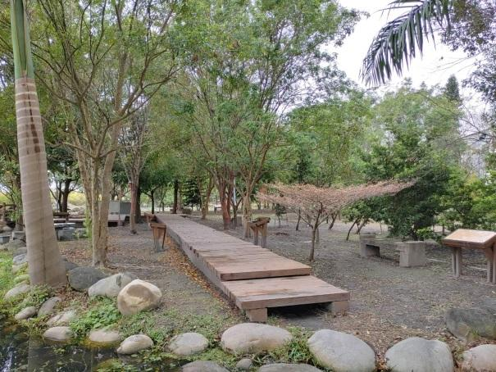 | 公園名稱：陝西生態公園  管理機關：秀水鄉公所  地址：陝西段694地號  開放時間：8:00-17:00  兒童遊戲場:無  體健設施:無  運動場地:無  廁所:有  無障礙廁所:無  停車場:無  無障礙停車格:無

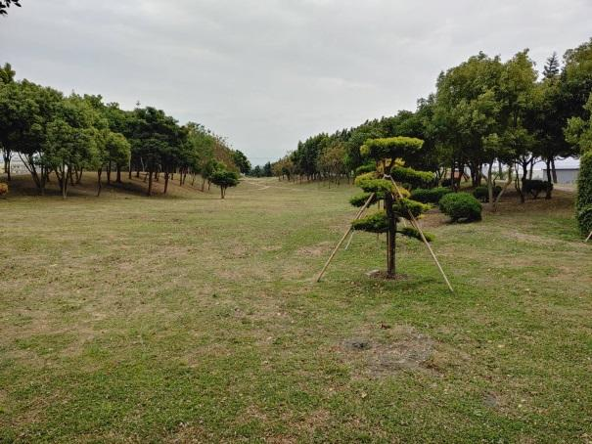 | 公園名稱：莊雅公園  管理機關：秀水鄉公所  地址：東興段1248地號等地  開放時間：8:00-17:00  兒童遊戲場:無  體健設施:無  運動場地:無  廁所:無  無障礙廁所:無  停車場:無  無障礙停車格:無

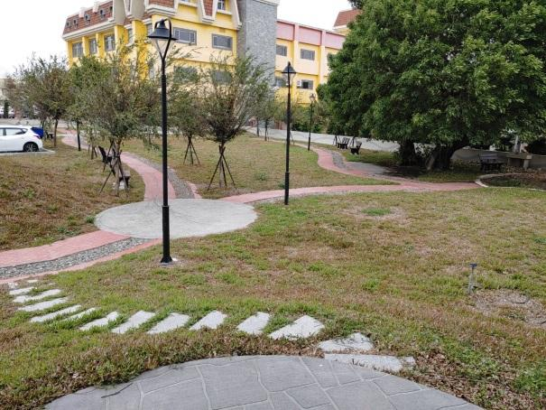 | 公園名稱：惠來公園  管理機關：秀水鄉公所  地址：合興段411-1地號等地  開放時間：8:00-17:00  兒童遊戲場:無  體健設施:無  運動場地:無  廁所:有  無障礙廁所:無  停車場:有  無障礙停車格:無

